**LAPORAN TUGAS**

**ALGORITMA PEMROGRAMAN DISUSUN OLEH:**

**ABDUL JABBAR**

**2511533021**

**DOSEN PENGAMPU:**

**Dr. WAHYUDI, S.T, M.T**

**ASISTEN PRAKTIKUM:**

**JOVANTRI IMMANUEL GULO**



**DEPARTEMEN INFORMATIKA**

**FAKULTAS TEKNOLOGI INFORMASI**

**UNIVERSITAS ANDALAS**

**2025**

**TUGAS MINGGU 3 JAVA PRAKTIKUM ALGORITMA DAN**

**PEMROGRAMAN**

1. Buatlah program Java menggunakan Scanner untuk menghitung volumenya.
2. Wajib menuliskan
   * Flowchart program
   * Pseudocode program
   * Kode program Java
   * Output program (contoh uji coba)

Berikut adalah lampiran tugas yang saya buat untuk tugas minggu 3. Bangun ruang yang saya pilih yaitu bola. Rumus volume bola : V =4/3 π r*r*r

Flowchart

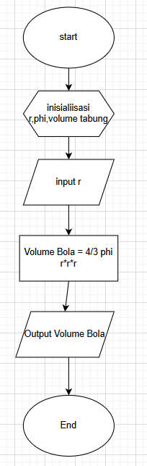

Kode Program Java

Output Program

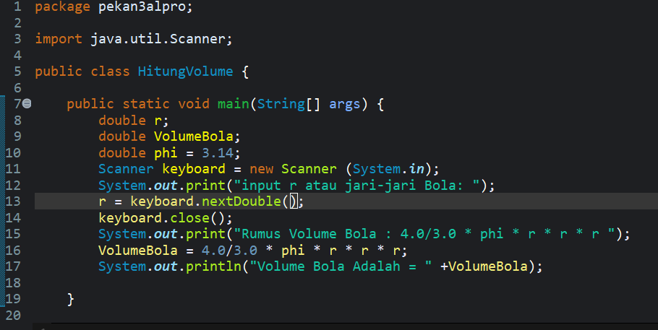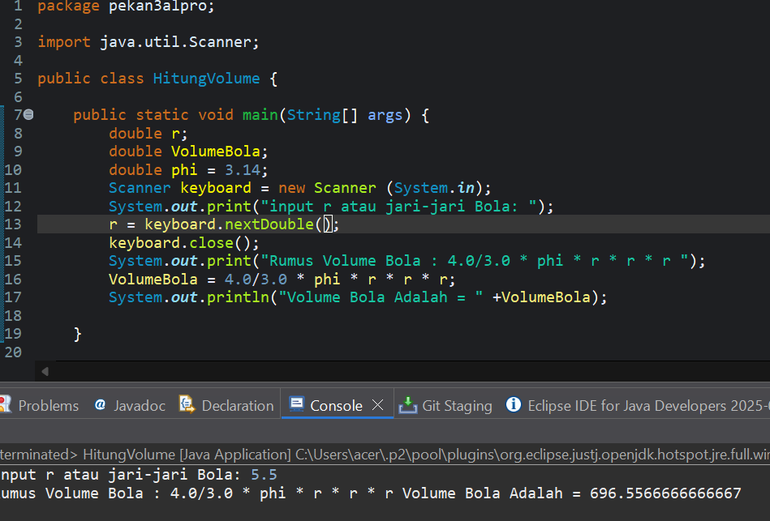

**Pseudocode**

|  |
| --- |
| **Judul**  Menghitung Voulme Bola  {Program untuk menghitung volume sebuah bangun ruang yaitu Bola berdasarkan phi, r, } |
| **Deklarasi**  **Var r, phi, VolumeBola: double** |
| **Pseudocode**   1. Inisialisasi r, phi, VolumeBola 2. Input r 3. 4/3 phi r*r*r 4. Tampilkan “Volume Bola Adalah :” |